Danes boš preveril svoje znanje o sesalcih.
Odgovori na vprašanja ali dopolni povedi.

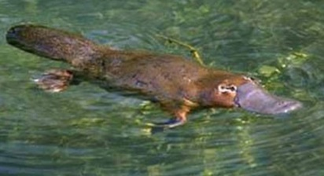
SESALCI

Kaj nam pove ime sesalci? ________________________________________
Kje je njihov življenjski prostor? ______________________________________
Naštej vsaj dva vodna sesalca. ____________________________________
Telo pokriva______________.
Deli telesa sesalcev so: ______________________________________________
Opiši razmnoževanje večine sesalcev. __________________________________
_________________________________________________________________

